3/8/2019

|  |  |
| --- | --- |
| **Các tác giả:**  Trương Minh Long  Phan Thị Hồng Hạnh  Trần Huy  Trần Minh Sơn | **Quản trị dự án (PM)**  Trương Minh Long  **Khách hàng:**  Cửa hàng quần áo XYZ |

**ĐẶC TẢ MÀN HÌNH**

**Clothes Shop Management**

**TÀI LIỆU**

**ĐẶC TẢ MÀN HÌNH**

**Clothes Shop Management**

Ngày : 08-03-2019

Phiên bản : 1.0

|  |  |
| --- | --- |
| *Các tác giả:*  *Trương Minh Long*  *Phan Thị Hồng Hạnh*  *Trần Huy*  *Trần Minh Sơn* | *Quản trị dự án (PM): Trương Minh Long*  *Khách hàng: Cửa hàng quần áo XYZ* |

|  |  |  |  |  |  |
| --- | --- | --- | --- | --- | --- |
| Mã màn hình | SCR-01 | Tên chức năng | Tìm kiếm sản phẩm | Ngày tạo | 01/03/2019 |
| **Người tạo** | **Team B1** |

1. **Tổng quan**

* Màn hình cho phép người dùng tìm kiếm sản phẩm.
* Màn hình này được mở lên khi người dùng nhấn vào nút “Shop” ở menu chính.

1. **Thiết kế màn hình**
2. **Giao diện màn hình**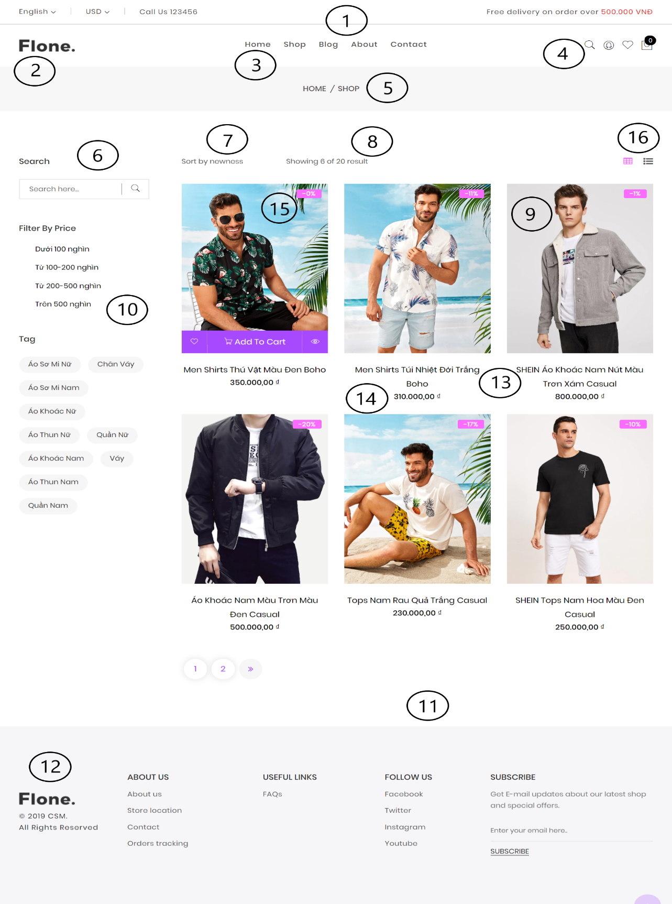
3. **Các thành phần trong màn hình**

|  |  |  |  |
| --- | --- | --- | --- |
| STT | Tên | Kiểu | Chức năng |
| 1 | Top Menu | Dropdown list | Chứa các menu tùy chọn về ngôn ngữ, tiền tệ, thông tin liên hệ |
| 2 | Logo | Image | Hình ảnh logo của shop |
| 3 | Menu | Dropdown list, redirect | Menu điều hướng |
| 4 | Right Menu | Modal | Chứa các nút tìm kiếm, quản lý tài khoản, danh sách yêu thích, giỏ hàng |
| 5 | Breadcrumb | Link | Điều hướng phụ thêm trên trang |
| 6 | Search Box | Textbox, button | Chứa ô tìm kiếm |
| 7 | Sort Criteria | Dropdownlist | Tiêu chí sắp xếp |
| 8 | Number displayed | Text | Số lượng sản phẩm hiện thị trên trang |
| 9 | Product image | Image | Hiển thị hình ảnh sản phẩm |
| 10 | Filter | Groupbox | Chứa các Tiêu chí tìm kiếm sản phẩm |
| 11 | Pagination | Button | Chuyển trang |
| 12 | Footer | Text, link, image, etc…. | Thông tin liên hệ thêm |
| 13 | Product name | Text | Tên sản phẩm |
| 14 | Price product | text | Giá của sản phẩm |
| 15 | Label | Label | Hiển thị thuộc tính đặc biệt của sản phẩm |
| 16 | Style show list | Icon | Thay đổi cách hiển thị danh sách sản phẩm |

1. **Những tương tác chính với màn hình**
2. **Tìm kiếm sản phẩm**

* Người dùng nhập nội dung vào ô tìm kiếm sản phẩm hoặc chọn tìm theo các tiêu chí: giá, loại.
* Nếu tìm thấy kết quả , các sản phẩm sẽ được hiển thị bên cạnh. Ngược lại, sẽ hiển thị “Không tìm thấy sản phẩm nào”.

1. **Xem chi tiết sản phẩm**

* Với mỗi sản phẩm hiển thị ra ở kết quả tìm kiếm, người dùng nhấn vào icon preview, hệ thống sẽ hiển thị thông tin chi tiết của sản phẩm đó.
* Khi người dùng nhấn vào tên sản phẩm thì hệ thống sẽ hiển thị thông tin chi tiết được trình bày ở một trang khác.
* Khi người dùng nhấn icon preview thì hệ thống sẽ hiển thị popup chứa thông tin của sản phẩm.

|  |  |  |  |  |  |
| --- | --- | --- | --- | --- | --- |
| Mã màn hình | SCR-02 | Tên chức năng | Danh sách sản phẩm | Ngày tạo | 01/03/2019 |
| **Người tạo** | **Team B1** |

1. **Tổng quan**

* Màn hình hiển thị dánh sách sản phẩm.
* Màn hình này được mở lên khi người dùng nhấn vào nút “Product” ở menu chính.

1. **Thiết kế màn hình**
2. **Giao diện màn hình**



1. **Các thành phần trong màn hình**

|  |  |  |  |  |
| --- | --- | --- | --- | --- |
| STT | | Tên | Kiểu | Chức năng |
| 1 | Header | | Modal | Tên shop, thông tin người quản trị |
| 2 | Left sidebar | | List View | Các chức năng chính |
| 3 | Breadcrumbs | | Text | Điều hướng phụ thêm trên trang |
| 4 | Addtional | | Button | Thêm sản phẩm mới |
| 5 | Search bar | | TextBox, Button | Tìm kiếm sản phẩm |
| 6 | Product List | | Gridview | Hiển thị danh sách sản phẩm |
| 7 | Pagination | | Button | Chuyển trang |
| 8 | Status product | | Button | Chuyển trạng thái của sản phẩm |
| 9 | Edit tool | | Link | Chỉnh sửa hoặc xóa sản phẩm |

1. **Những tương tác chính với màn hình**
2. **Danh sách sản phẩm**

* Hiển thi một số thông tin của sản phẩm: tên danh mục, tên sản phẩm, hình ảnh sản phẩm, giá, ngày tạo, ngày chỉnh sửa, trạng thái.
* Hiển thị nút thêm, sửa, xóa sản phẩm và ô tìm kiếm sản phẩm.

1. **Thêm sản phẩm**

* Khi người dùng nhấn nút thêm thì hệ thống sẽ chuyển sang trang thêm sản phẩm.

1. **Sửa sản phẩm**

* Khi người dùng nhấn nút sửa thì hệ thống sẽ chuyển sang trang sửa sản phẩm.

1. **Xóa sản phẩm**

* Khi nhấn nút xóa, hệ thống hiển thị thông báo xác nhận xóa. Nhấn OK để xóa và nhấn Cancel để hủy.

1. **Tìm kiếm sản phẩm**

* Người dùng nhập từ khóa vào ô tìm kiếm và nhấn enter để tìm. Hệ thống sẽ tìm theo các tiêu chí: tên danh mục, tên sản phẩm, giá.
  + 1. **Thay đổi trang thái sản phẩm**
* Người dùng nhấn vào nút chuyển trạng thái, hệ thống sẽ thông báo “ bạn có muốn khóa/khích hoạt không ?”. Nhấn OK để xác nhận chuyển, nhấn Cancel để hủy.